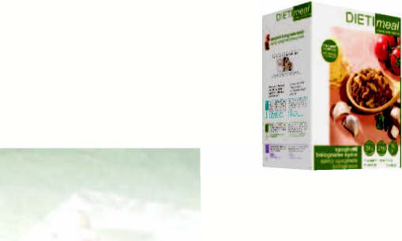

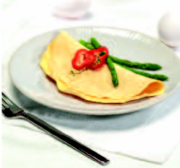
Avantajele dietei pre-operatorie
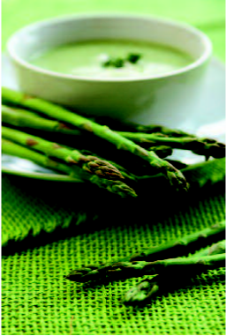
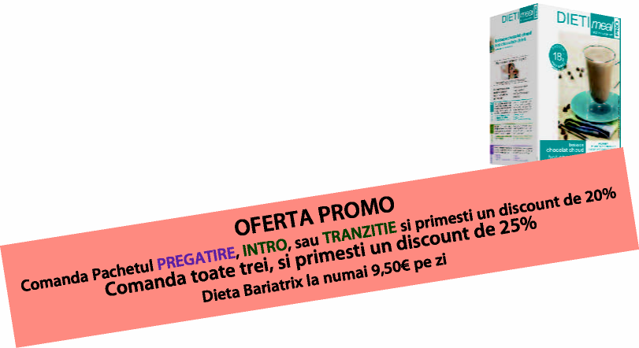
S.C. lady Gym SRI

In perioada de dinaintea operatiei bariatrice sanatatea ta nu trebuie sa se inrautateasca. Incepand o dieta sanatoasa, bogata in proteine, consumand mai multa apa si incepand exercitii fizice blande, sunt metode excelente pentru a te pregati pentru chirurgia bariatrica. Unii chirurgi bariatrici de fapt pretind candidatilor pentru gastric bypass sa piarda 10 procente din greutate inainte de operatia pentru slabire- aceasta este si recomandarea noastra!
Puteti atinge acest obiectiv urmarind Dieta Pre-Operatorie Bariatrix care consta intr-un regim alimentar restrictiv caloric si utilizand suplimente proteice.
O dieta limitata caloric, bogata in proteine poate de asemenea sa fie utila inainte de operatia laparoscopica, intrucat poate micsora dimensiunile ficatului, ceea ce duce la micsorarea duratei operatiei. Adoptand o dieta sanatoasa redusa in calorii inainte de operatia bariatrica, te obisnuieste sa mananci mai putin, sa mananci sanatos si sa faci schimbarile de dieta esentiale necesare dupa operatia bariatrica, pentru tot restul vietii. S-a demonstrat ca slabind chiar si numai cateva kilograme inainte de operatia bariatrica poate micsora riscul complicatiilor.
Regimul alimentar pre-operator incepe obisnuit cu 14 zile inainte de bypass-ul gastric sau un sleeve. In functie de starea de sanatate a pacientului, de greutate si de compozitia organismului, candidatii la chirurgia bariatrica, in general sunt supusi unui hipocaloric regim, cu un continut ridicat de proteine pe zi. Regimul necesita reducerea cu mult sau eliminarea aportului de carbohidrati si grasimi alimentare, mai ales de zaharuri rafinate si de grasimi saturate.
Regimul preoperator in chirurgia bariatrica este conceput astfel incat sa :
- reduca grasimea din corp - mai ales depozitul de grasime din jurul zonei mijlocii a abdomenului. Intrucat aceasta este zona chirurgicala, este benefic pentru siguranta pacientului.
- prezerve tesuturile non-grasoase (LBM) - aportul unei cantitati suficiente de proteine este "anti-catabolic" sau " cruta proteinele". Acest lucru inseamna ca aportul adecvat de proteine nu permite organismului sa foloseasca tesuturi non-grasoase ca sursa de energie atunci cand au loc pierderile de grasime printr-o dieta cu continut redus de calorii.
- pregateasca pacientul pentru regimul postoperator - urmand un regim hipocaloric, bogat proteic si redus in carbohidrati este in esenta felul prin care un pacient al chirurgiei bariatrice va trebui sa se hraneasca pentru tot restul vietii. De aceea, cea mai buna perioada ca sa te obisnuiesti sa faci alegeri alimentare sanatoase si sa folosesti suplimente proteice ce vor fi necesare postoperator, este inainte de operatie.
Dieta Bariatrix
Firma Bariatrix redefineste conceptul de nutritie...
Firma Bariatrix Nutrition este o afacere de familie stabilita in Franta in 1978. De trei generatii fondatorii firmei s-au dedicat cu pasiune gasirii nutritiei adcvate pentru pacientii care recurg la chirurgia bariatrica si au conceput, prin cercetare stintifica riguroasa si multiple colaborari cu medici specializati sa comercializeze o gama de produse speciala pentru dieta pre si post operatorie.
Firma S.C LadyGym SRL este distribuitor unic al firmei Bariatrix Nutrition in Romania si Bulgaria. Produsele Bariatrix nu sunt disponibile in magazinele alimentare ci numai prin canalele de distributie specializate.
Avantajele Proteinelor in Dieta Post-Operator
Chirurgia adresata scaderii ponderale produce o trauma severa corpului. Dupa chirurgia bariatrica trebuie sa ai un aport zilnic suficient de proteine pentru a grabi vindecarea cicatricelor, a prezerva masa de tesut non-grasos, a creste catabolismul grasimilor si a minimiza pierderea parului. Minimul necesar de proteine in general acceptat pentru femei este de 50-60g pe zi, iar barbatii au nevoie de cel putin 60-70g de proteine pe zi. Este foarte dificil sa consumi suficiente proteine alimentare in timpul primelor luni dupa o interventie de chirurgie bariatrica. Cei mai multi pacienti asociaza in dieta postoperatorie suplimente proteice lichide ca shake-uri, bauturi reci, supe sau budinca, si multi continua sa le foloseasca intreaga viata ca sursa echilibrata si convenabila de proteine.
Proteinele aduc multe beneficii importante pacientului dupa chirurgia bariatrica:
- Proteinele ajuta in vindecarea corespunzatoare dupa chirurgia bariatrica pentru ca ajuta la cresterea si refacerea tesuturilor incluzand pielea, muschii si organele majore.
- Proteinele ajuta la mentinerea sanatatii pielii, oaselor si unghiilor.
- Proteinele ajuta la sinteza hormonilor, enzimelor si anticorpilor, cu rol in functionarea corespunzatoare a organismului.
- Proteinele ajuta organismul sa arda grasimi in loc de tesut muscular, pentru o pierdere de greutate sanatoasa. Cand incerci sa slabesti dupa chirurgia bariatrica, reduci numarul de calorii. Din pacate, corpul uman tinde sa vada depozitele adipoase mai pretioase decat tesutul muscular si va arde sau "cataboliza" tesut muscular, inainte de a folosi grasimi ca sursa de energie. Consumand suficiente proteine zilnic, vei cruta si prezerva tesutul muscular, fort-and metabolismul sa foloseasca grasimi pentru energie.
- Proteinele inlatura senzatia de foame dintre mese si evita tentatia gustarilor. Unul dintre aminoacizii din proteine, triptofanul (un precursor al serotoninei) actioneaza la nivelul centrului satietatii din creier.

S.C. Lady Gym SRI
Importator unic al produselor Bariatrix Europe Inc.
Tel: 0723 166 640
email: office@ladygym.ro

Diete Bariatrix Pre- si Post-operator
(Tratamentul pre- si post- operator pentru pacienti cu
interventii de gastric sleeve sau gastric bypass)
PRE-OPERATOR |  | POST-OPERATOR

Pachet
PREGATI RE
2 Saptamani
Pachet
INTRO
3 Saptamani
Pachet
TRANZITI E
3 sau 4 Saptamani

>
>
Pacient cu Gastric SLEEVE
(3 zile) | (18 zile)
Bautura proteica ProtiExpress | Bautura calda Proteina lactata (iaurt)
Bautura proteica ProtiExpress | Bautura proteica (rece sau UHT)
Bautura proteica ProtiExpress | Supa
 | Bautura proteica (rece sau UHT)
Bautura proteica ProtiExpress | Budinca/Shake

(21 zile)
Omleta, clatite, sau piure de ovaz Bautura de proteina lactata
Bautura proteica, sau budinca (rece sau UHT)
Baton proteic sau Supa
Budinca/Shake/Bautura calda/rece
Masa Bariatrix: Vita cu legume, sau spaghete, sau chilli

Mic Dejun
Gustare (ora 10)
Pranz
Gustare (ora 16)
Cina
Pacient cu Gastric BY-PASS
(7 zile) | (1 4zile)
Bautura proteica ProtiExpress | Bautura calda Proteina lactata (iaurt)
Bautura proteica Proti Express | Bautura proteica (rece sau UHT)
Bautura proteica ProtiExpress | Supa
 | Bautura proteica (rece sau UHT)
Bautura proteica ProtiExpress | Budinca/Shake

â
~
ć
â
(28 zile)
Omleta, sau clatite, sau piure de ovaz Bautura de proteina lactata
Bautura proteica, sau budinca (rece sau UHT)
Supa, sau
Masa Bariatrix: Vita cu legume, sau spaghete, sau chilli
Budinca/Shake/Bautura calda/rece
Masa normala (recomandam sa utilizati Ghidul de Retete) Legume autorizate
l700-1 000kcal ~75g proteina

^{Ã}
^{Ä}
ALEGEREA
PERSONALA
^{Ã}
^{Ä}
(14 zile)
Piure de ovaz, sau Omleta
Bautura proteica rece sau budinca
Supa sau baton proteic Legume autorizate
Gustare de soia (dulce sau sarata), sau baton proteic
Masa Bariatrix: Vita cu legume, sau spaghete, sau chilli
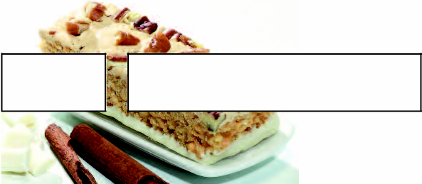

600-700kcal
~75g proteina

~ 400kcal
~ 80g proteina

500-700kcal
75-85g proteina
Cantitate
zilnica

